第1节 电能 电功
1、 电功的国际单位是 ，1度= kw・h =  J.
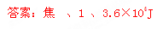
2、电流做功的过程，实际就是＿能转化为＿＿＿能的过程.电功通常用＿＿＿来测定.

3、某电灯泡上标有“12V、0.2A”的字样.该电灯正常发光时，灯丝的电阻为 Ω，0.24 kWh的电能供这只灯泡使用＿＿＿＿＿S.
4、 某一只电能表上标有“3000R／kWh”字样.当电能表转盘转过15转时，消耗的电能是＿＿＿＿kWh.
5、日常生活中常用的用电器有：白炽灯、电风扇、洗衣机、电饭锅等.请你从中选出能量转化形式不同的两种用电器，填入下表.
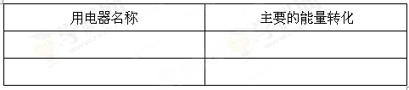
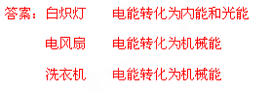
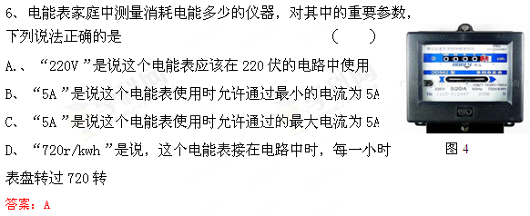7、电能转化为其他形式的能的过程是 的过程，如果[来源:学科网]
有4.2×10⁴J的电能被消耗，电流就做了 J的功。

8、小开在2013年1月1日观察到自己家的电能表如图5所示，
然后他把家里常用的电器都开起工作，测得平均每分钟铝盘正好
转25圈，如果这些电器平均每天使用5小时，那么在2月1日
上午小明再去观察电能表时，电能表的示数将是多少?电流做了
多少功？
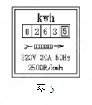[来源:学科网]
